Юго-Восточное Окружное Управление Образования
Государственное образовательное учреждение детский сад
компенсирующего вида №2099

Конспект образовательной деятельности
в области « Художественное Творчество »
на тему: «Рисование «Осенние листья».
(для детей (ЗПР) старшей группы)

Конспект составила и провела:
воспитатель Воронкова О.В.

2011 г.
Тема: «Рисование «Осенние листья».
Цель: Учить детей рисовать с натуры, передовая форму и окраску осенних листьев.
Задачи
- образовательные: познакомить с новым способом получения изображения - наносить краску на листья, стараясь передать окраску и «печатать» ими на бумаге;
- коррекционно-развивающие: развивать чувство цвета, воображение, поощрять детей воплощать в художественной форме свои представления, переживания, чувства; вызвать желание передавать характерные признаки объектов и явлений природы; поддерживать творческие проявления.
- воспитательные: воспитывать интерес и бережное отношение к природе, вызвать желание сохранять её красоту в рисунках, воспитывать самостоятельность и аккуратность;
- технические: овершенствовать изобразительную технику
( смешивать акварельные краски для получения сложных оттенков и передачи осеннего колорита).
Словарная работа: листопад, судили рядили, с натуры,
Предварительная работа: Наблюдение листопада на прогулке. Рассматривание и сбор осенних листьев красивой формы и окраски. Дидактическая игра «С какого дерева листок?»
Методические приемы: Рассматривание красивых осенних листьев, сюрпризный момент ,чтение стихотворения О. Дриз «Что случилось», показ приёмов работы ,объяснение, пояснение, указание, поощрение.
Наглядный материал: Посылка ( коробка) с листочками.
Раздаточный материал: Акварельные краски, белые листы бумаги, палитры, кисточки, баночки с водой, простые карандаши или уголь, ластик. Осенние листья, собранные детьми перед занятием или на прогулке.

Ход образовательной деятельности:
1.Мотивация образовательной деятельности
Перед занятием дети сидят на ковре. Педагог читает детям стихотворение О. Дриз «Что случилось»:
Ах, что было,
Что случилось!
Дверь тихонько отворилась
И тихонько затворилась.
Мы судили, мы рядили
Да и думать бросили:
Кто же нам через порог
Кинул жёлтенький листок-
Письмецо от осени?
Педагог показывает детям коробку, открывает её и сообщает, что в нашу группу тоже пришла посылка от Осени. В посылке -красивые листочки. Предлагает детям подойти и выбрать по одному листочку(воспитатель раскладывает листочки на столе, чтобы детям удобнее было рассматривать и выбирать).
2.Основная часть.
Педагог предлагает детям сесть на свои места и подумать, что они могут сделать с листьями. После ответов детей советует нарисовать подарки осени – листочки. И нарисовать не просто так, а с натуры, как это делают художники, чтобы листья на наших рисунках были как настоящие. Для этого нужно внимательно рассмотреть листок, обвести его пальчиком, чтобы запомнить форму, и сначала нарисовать простым карандашом (чтобы можно было стереть ластиком неточности), а потом раскрасить акварельными красками, точно подбирая цвета на палитре.
Педагог показывает детям по очереди два-три листочка и просит описать красивыми словами их форму и окраску, например, так: «это лист клёна, он похож на корону (воспитатель обводит листок в воздухе, повторяя его форму), осень окрасила этот листок в жёлтый цвет, будто золотую корону, и добавила несколько пятнышек – здесь светло-зелёное, а здесь оранжевое. А это лист каштана, он напоминает ладошку с растопыренными пальчиками (педагог предлагает детям показать ладошки и растопырить пальчики); для листочка каштана осень припасла оранжевую краску, весь листок сначала раскрасила оранжевым, потом на одном «пальчике» смешала оранжевый цвет с коричневым, а на другом – оранжевый с зелёным».
Педагог советует детям внимательно рассмотреть подарки осени и нарисовать их так, чтобы на рисунках листочки были как настоящие. Напоминает, что сначала надо нарисовать листок
простым карандашом.

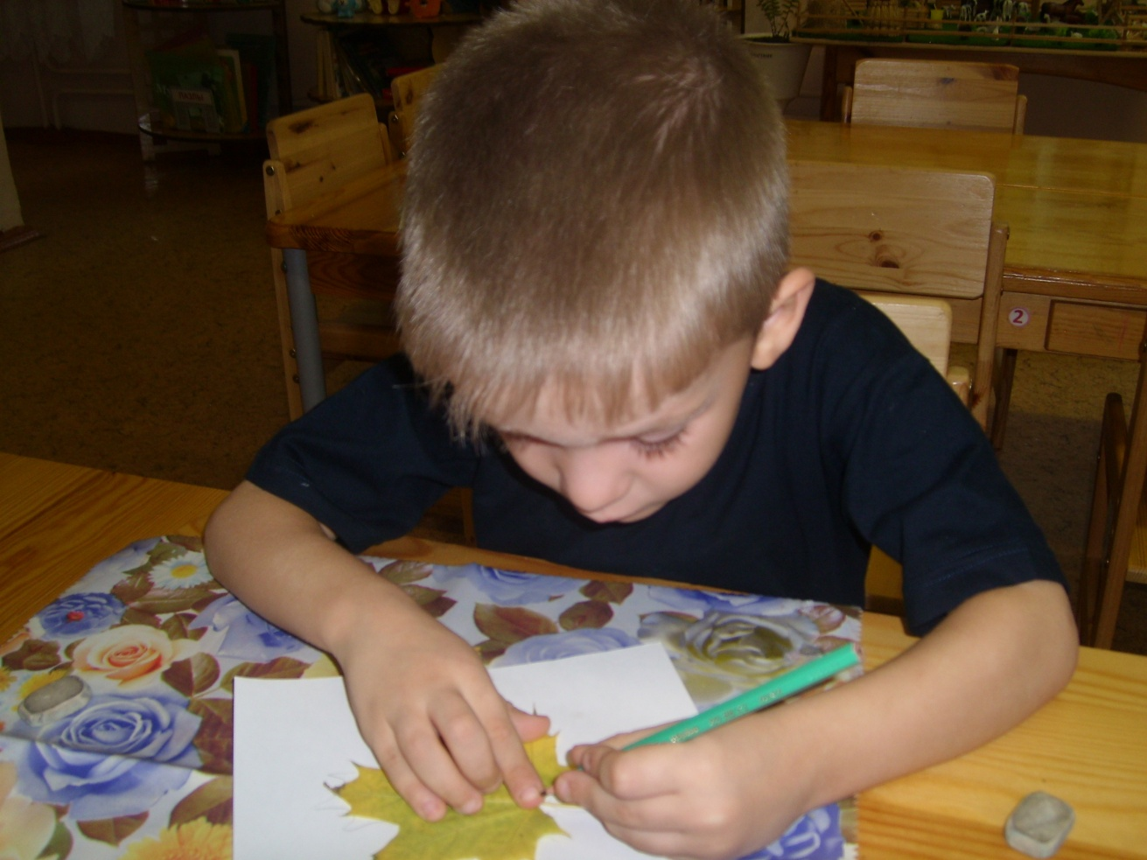
Пальчиковая гимнастика: «Осенний букет»
По ходу занятия педагог помогает детям выбрать верное цветосочетание, советует смешивать краски на палитре, добавляя к светлой более тёмную по несколько капелек.
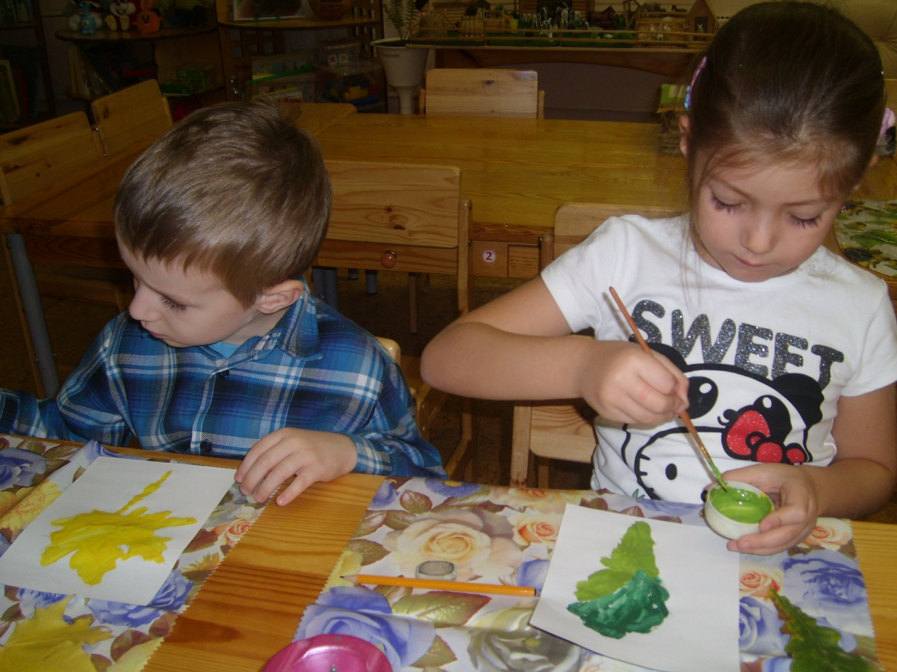

3.Заключительная часть.
За 5 минут до конца занятия педагог раскладывает на столах детей осенние листочки простой формы небольшого размера (липа, берёза) и предлагает познакомиться с очень интересным способом рисования, который называется «печать». Показывает осенний листок, наносит на него краску, стараясь передать окраску листка, и прикладывает к белой бумаге. Дети с восторгом рассматривают отпечаток и принимаются «печатать» самостоятельно.

Приложение №1
Пальчиковая гимнастика: «Осенний букет».

Раз, два, три четыре, пять  Будем листья собирать  Листья березы,  Листья рябины,  Листья тополя,  Листья осины.  Листок дуба мы соберем  Маме осенний букет отнесем. | (Дети загибают пальчики, начиная с большого).  (Сжимают и разжимают кулачки).  (Загибают пальчики, начиная с большого).  («Шагают» по столу средним и указательным пальцами).

